CENTRO DE EDUCAÇÃO TECNOLÓGICA DO AMAZONAS – CETAM ESCOLA TÉCNICA GALILÉIA
CURSO TÉCNICO DE NÍVEL MÉDIO EM DESENVOLVIMENTO DE SISTEMAS

(RELATÓRIO TÉCNICO DE PRÁTICA PROFISSIONAL SUPERVISIONADO)

SISTEMA WEB DE AGENDAMENTO PARA UNIDADE DE SAÚDE FLUVIAL

ANGÉLICA PEREIRA RODRIGUÊS
JERNAN SOARES
HYDAYSE GUILHERMINA PEREIRA DOS SANTOS
ROSINÉIA

MANAUS - AM 2026

Ambiente de Aprendizagem onde foi realizada Prática Profissional Supervisionada - Laboratório de Informática 02.
Endereço do local onde foi realizada a Prática Profissional Supervisionada: Av. Marginal Esquerda, 28- Nova Cidade Manaus - AM, 69093-780 Turno: Matutino
Período de realização: 18/08/2026 à 08/09/2026.

Técnico de Prática Profissional Supervisionada, apresentado como requisito parcial para aprovação componente curricular/Curso técnico de nível médio em desenvolvimento de sistemas.

Nota Final da Prática Profissional Supervisionada da Etapa 01: (______)_________________________.
Considerações do Instrutor da Prática Profissional Supervisionada: _________________________________________________________________________________________________________________________________________________________________________________________________________
Instrutora Priscila Gonçalves

LISTA DE FIGURAS

LISTA DE FIGURAS

SUMÁRIO

1 INTRODUÇÃO..........................................................................................................6
2 CARACTERIZAÇÃO DA PROBLEMÁTICA E JUSTIFICATIVA TÉCNICA ..............7
2.1 Justificativa técnica.................................................................................................8
3 ÁREA DE ABRANGÊNCIA.......................................................................................9
4 OBJETIVOS.............................................................................................................
5 METAS.....................................................................................................................

5.1 Metas Específicas.................................................................................................
6 FASES DE EXECUÇÃO.........................................................................................
6.1 Para um Sistema Web de Agendamento para uma Unidade Básica de Saúde (Ubs) Fluvial, Os Requisitos Funcionais....................................................................
6.2 Requisitos Não Funcionais — Saflu.....................................................................
6.3 Os principais requisitos........................................................................................

6.4 Regras de Negócio – Saflu Agendamento...........................................................
7 METODOLOGIA.....................................................................................................
8 ORGÃOS ENVOLVIDOS........................................................................................
9 MECANISMOS E NORMAS DE EXECUÇÃO………………………………………..
10 ORÇAMENTO…………………………………………………………………………..
11 CRONOGRAMA………………………………………………………………………..
12 REFERÊNCIAS…………………………………………………………………………
13 APÊNDICE ...........................................................................................................
14 ANEXO ................................................................................................................
15 REFERÊNCIAS.....................................................................................................

1 APRESENTAÇÃO (INTRODUÇÃO)

O acesso aos serviços de saúde é um direito fundamental garantido pelo Sistema Único de Saúde (SUS), que tem como princípios a universalidade, a integralidade e a equidade. Entretanto, garantir esse acesso em regiões de grande extensão territorial e com dificuldades de deslocamento representa um desafio, especialmente para as populações ribeirinhas da Amazônia. Nesse contexto, as comunidades localizadas às margens do Rio Negro enfrentam particularidades relacionadas à distância dos centros urbanos, à dependência do transporte fluvial e à dispersão territorial das famílias. O Ministério da Saúde reconhece as especificidades das populações do campo, da floresta e das águas e estabelece políticas destinadas à redução das desigualdades no acesso aos serviços de saúde. A Política Nacional de Saúde Integral das Populações do Campo, da Floresta e das Águas (PNSIPCFA) destaca a necessidade de qualificar o acesso dessas populações à atenção integral à saúde, considerando as características sociais, culturais e territoriais de cada comunidade.
Na Amazônia, uma das estratégias utilizadas para ampliar o acesso aos serviços de saúde são as Unidades Básicas de Saúde Fluviais (UBSF), que funcionam em embarcações estruturadas para atender às populações ribeirinhas. Essas unidades podem oferecer serviços como consultas médicas e de enfermagem, atendimento odontológico, vacinação, procedimentos e dispensação de medicamentos, adaptando a assistência às características do território amazônico. Nesse cenário, o planejamento dos atendimentos torna-se fundamental. As características geográficas do Rio Negro, associadas às longas distâncias percorridas pelas embarcações e à distribuição das comunidades ao longo dos rios e igarapés, tornam necessária uma organização eficiente dos usuários, profissionais, horários e locais de atendimento. A própria política de saúde para as populações do campo, da floresta e das águas estabelece a importância de considerar a territorialização e as localidades afastadas dos centros urbanos na organização da oferta dos serviços.
Diante dessa realidade, o desenvolvimento de um Sistema de Agendamento de Atendimentos de Saúde Fluvial Ribeirinha apresenta-se como uma alternativa tecnológica para auxiliar na organização dos atendimentos realizados nas comunidades do Rio Negro. O sistema poderá permitir o cadastro dos usuários, o agendamento de consultas e procedimentos, a organização dos horários das equipes de saúde, o controle das comunidades atendidas e o acompanhamento dos atendimentos programados. Além de contribuir para a organização administrativa, a utilização de uma ferramenta informatizada pode favorecer a comunicação entre profissionais e usuários, reduzir conflitos de horários, diminuir o risco de perda de informações e proporcionar maior previsibilidade para as ações das equipes de saúde. Dessa forma, a tecnologia passa a ser utilizada como instrumento de apoio à gestão e à melhoria do acesso aos serviços, respeitando as características e necessidades das comunidades ribeirinhas.
Assim, este projeto propõe o desenvolvimento de um sistema voltado à realidade da saúde fluvial no Rio Negro, buscando integrar tecnologia, organização dos serviços de saúde e atendimento humanizado. A proposta está alinhada à necessidade de ampliar o acesso oportuno e equitativo à atenção à saúde das populações ribeirinhas, fortalecendo a organização dos serviços e contribuindo para uma assistência mais adequada às particularidades do território amazônico.

2 CARACTERIZAÇÃO DA PROBLEMÁTICA E JUSTIFICATIVA TÉCNICA
As comunidades ribeirinhas localizadas às margens do Rio Negro enfrentam dificuldades específicas relacionadas ao acesso aos serviços de saúde. A grande extensão territorial, as longas distâncias entre as comunidades, a dependência do transporte fluvial e as condições de deslocamento podem dificultar o acesso regular e organizado aos atendimentos de saúde. Nesse contexto, os atendimentos realizados por equipes e unidades de saúde fluviais necessitam de um planejamento adequado para garantir que os profissionais, os recursos disponíveis e os usuários estejam organizados de acordo com o roteiro e o período de atendimento em cada comunidade.
Um dos problemas que pode ocorrer nesse processo está relacionado ao controle e ao agendamento dos atendimentos. Quando as informações são registradas de forma manual, por meio de cadernos, fichas ou planilhas isoladas, podem ocorrer dificuldades na localização dos dados dos usuários, conflitos de horários, duplicidade de agendamentos, perda de informações e dificuldade para acompanhar a quantidade de pessoas que serão atendidas em determinada comunidade.
Além disso, a realidade fluvial exige uma organização diferente daquela encontrada em unidades de saúde localizadas em áreas urbanas. O atendimento não ocorre necessariamente todos os dias no mesmo local. A equipe pode seguir diferentes rotas, atender comunidades em datas específicas e depender das condições de deslocamento pelo rio. Dessa maneira, o processo de agendamento precisa considerar não apenas o paciente e o horário, mas também a comunidade, a data da visita, a equipe responsável, a unidade ou embarcação e o tipo de atendimento.
Diante dessa problemática, identifica-se a necessidade de uma solução tecnológica que possibilita centralizar e organizar as informações relacionadas aos atendimentos de saúde fluvial. O sistema deverá contribuir para que os profissionais responsáveis pelo agendamento tenham maior controle sobre a demanda existente e possam organizar os atendimentos de maneira mais eficiente.

2.1 Justificativa técnica
A criação de um Sistema de Agendamento de Atendimentos de Saúde Fluvial Ribeirinha justifica-se tecnicamente pela necessidade de melhorar a organização das informações e dos processos relacionados aos atendimentos realizados nas comunidades ribeirinhas do Rio Negro. A utilização de um sistema informatizado permite substituir ou reduzir a dependência de registros manuais, proporcionando maior rapidez na consulta e atualização das informações. O sistema poderá armazenar dados dos usuários, comunidades, profissionais, especialidades, datas e horários disponíveis, permitindo que o processo de agendamento seja realizado de maneira estruturada.
Do ponto de vista tecnológico, a solução poderá ser desenvolvida utilizando uma arquitetura de sistema web ou aplicativo, com banco de dados responsável pelo armazenamento das informações. Entre as principais funcionalidades previstas estão o cadastro de usuários, cadastro de comunidades, cadastro de profissionais, gerenciamento da agenda, realização de agendamentos, alteração ou cancelamento de consultas e geração de relatórios. Outro aspecto importante é a possibilidade de aplicar regras de negócio específicas para a realidade fluvial. Por exemplo, o sistema poderá impedir o agendamento em datas nas quais a equipe não estará atendendo determinada comunidade, evitar que dois usuários sejam agendados para o mesmo horário e controlar a quantidade de atendimentos disponíveis por profissional ou por período.
A solução também poderá facilitar o acompanhamento da demanda de atendimento, permitindo identificar a quantidade de pacientes agendados por comunidade, os horários disponíveis e os atendimentos realizados. Essas informações poderão auxiliar os responsáveis pelo planejamento das atividades das equipes de saúde.
Portanto, tecnicamente, o desenvolvimento do sistema apresenta-se como uma alternativa viável para centralizar informações, organizar agendas, reduzir erros de agendamento, melhorar o controle dos atendimentos e apoiar o planejamento das ações de saúde fluvial. A proposta também está relacionada aos princípios de organização e equidade do Sistema Único de Saúde, considerando as particularidades territoriais e as dificuldades de acesso enfrentadas pelas populações ribeirinhas. Dessa forma, a tecnologia não é apresentada como substituta do atendimento dos profissionais de saúde, mas como uma ferramenta de apoio à gestão e à organização dos serviços.

3 ÁREA DE ABRANGÊNCIA
O projeto Sistema de Agendamento de Atendimentos de Saúde Fluvial Ribeirinha (Rio Negro) terá como área de abrangência as comunidades ribeirinhas localizadas ao longo do Rio Negro e regiões próximas que dependem do atendimento realizado por equipes e unidades de saúde fluviais. A proposta está direcionada principalmente às populações ribeirinhas que apresentam dificuldades de acesso aos serviços de saúde em razão das características geográficas da região amazônica, especialmente a distância entre as comunidades, a necessidade de deslocamento por meio fluvial e a distribuição das localidades ao longo dos rios e igarapés.
O sistema terá como público principal os moradores das comunidades ribeirinhas, que poderão utilizar o serviço para realizar ou acompanhar seus agendamentos de atendimento. Também serão usuários do sistema os profissionais e responsáveis pela organização dos serviços de saúde, como recepcionistas, agentes administrativos, enfermeiros, médicos e demais integrantes das equipes envolvidas nos atendimentos.
A área de abrangência do sistema poderá contemplar diferentes comunidades atendidas durante os roteiros das equipes de saúde fluvial. Dessa forma, a plataforma deverá permitir o cadastro e a organização das localidades, considerando a programação de atendimento, os profissionais disponíveis, as especialidades oferecidas e os horários destinados a cada comunidade.

Em termos funcionais, o sistema poderá abranger:
- Usuários: cadastro e identificação dos pacientes;
- Comunidades: registro das localidades ribeirinhas atendidas;
- Profissionais: cadastro das equipes responsáveis pelos atendimentos;
- Especialidades: organização dos tipos de atendimento disponíveis;
- Agenda: definição de datas e horários;
- Atendimentos: registro e acompanhamento dos serviços realizados;
- Rotas fluviais: organização das comunidades de acordo com a programação das equipes;
- Relatórios: acompanhamento da quantidade de atendimentos e da demanda por comunidade.
A abrangência territorial poderá ser ampliada gradualmente conforme a implantação do sistema e a necessidade dos serviços de saúde. Inicialmente, a proposta poderá ser aplicada a um conjunto específico de comunidades atendidas pela unidade ou equipe fluvial responsável pelo projeto, possibilitando testar, avaliar e aperfeiçoar suas funcionalidades.
Assim, a área de abrangência do projeto não se limita ao desenvolvimento de uma ferramenta tecnológica, mas considera a realidade territorial das comunidades ribeirinhas e a necessidade de organizar o acesso aos serviços de saúde de maneira mais eficiente. O sistema pretende atuar como instrumento de apoio à gestão, contribuindo para aproximar a organização tecnológica das necessidades da população atendida.

4 OBJETIVOS
Desenvolver um Sistema de Agendamento de Atendimentos de Saúde Fluvial Ribeirinha, destinado a auxiliar na organização, controle e gerenciamento dos atendimentos de saúde realizados às comunidades ribeirinhas do Rio Negro, considerando as particularidades territoriais, logísticas e operacionais do atendimento fluvial. Desenvolver uma ferramenta informatizada para organizar os agendamentos de consultas e atendimentos de saúde. Permitir o cadastro e gerenciamento dos dados dos pacientes e das comunidades ribeirinhas atendidas. Cadastrar profissionais de saúde, especialidades, datas e horários disponíveis para atendimento. Organizar a agenda de acordo com a programação das equipes e das unidades de saúde

fluviais. Permitir o acompanhamento dos atendimentos programados e realizados. Disponibilizar informações que auxiliem os profissionais responsáveis pelo planejamento das ações de saúde. Gerar relatórios sobre atendimentos, pacientes, comunidades e demanda por serviços.

5 METAS
Desenvolver e implementar um sistema informatizado capaz de organizar e facilitar o processo de agendamento dos atendimentos de saúde destinados às comunidades ribeirinhas do Rio Negro, proporcionando maior controle das informações, organização das agendas e apoio ao planejamento das equipes de saúde.

5.1 Metas Específicas
- Desenvolver um sistema de agendamento funcional e de fácil utilização pelos profissionais responsáveis pelos atendimentos;
- Cadastrar 100% das comunidades atendidas pela equipe ou unidade de saúde contemplada na primeira etapa do projeto;
- Permitir o cadastro dos pacientes, profissionais de saúde e tipos de atendimento oferecidos;
- Organizar 100% dos horários disponíveis para atendimento por comunidade, profissional e data;
- Reduzir a ocorrência de conflitos e duplicidade de agendamentos por meio de regras de validação no sistema;
- Permitir a consulta, alteração e cancelamento dos agendamentos de forma rápida e organizada;
- Disponibilizar informações atualizadas sobre pacientes e atendimentos programados;
- Criar relatórios para acompanhamento da quantidade de atendimentos realizados, agendados e cancelados;
- Organizar os atendimentos de acordo com as datas, comunidades e programação das equipes fluviais;
- Facilitar o acesso às informações necessárias para o planejamento das viagens e ações de saúde;
- Realizar testes do sistema antes de sua utilização, verificando suas funcionalidades e identificando possíveis erros;
- Capacitar os usuários responsáveis pela utilização do sistema;
- Avaliar a utilização do sistema após sua implantação, buscando identificar melhorias e novas necessidades.

Ao final do projeto, o sistema contribui para uma gestão mais organizada dos atendimentos de saúde fluvial, reduzindo falhas no processo de agendamento e facilitando o controle das informações. Também se espera proporcionar maior eficiência no planejamento das equipes, melhorar a organização dos horários disponíveis e facilitar o acompanhamento dos atendimentos destinados às comunidades ribeirinhas do Rio Negro.
Dessa forma, as metas estabelecidas buscam garantir que a solução tecnológica seja funcional, organizada, segura e adequada à realidade dos serviços de saúde fluvial, contribuindo para a melhoria dos processos administrativos e do acesso aos atendimentos.

6 FASES DE EXECUÇÃO

1. Como você avalia a responsividade e a adaptação do projeto web em diferentes dispositivos (smartphones, tablets e desktops)?
Marcar apenas uma resposta.
Excelente - Adapta-se perfeitamente a qualquer tela sem distorções.
Boa - Funciona bem na maioria dos dispositivos, com pequenos ajustes visuais necessários.
Regular - Apresenta problemas de layout ou usabilidade em telas menores.
Insatisfatória - Não é responsivo, dificultando o uso mobile.

2. Qual é o seu nível de satisfação em relação à velocidade de carregamento e desempenho geral da aplicação web?
Marcar apenas uma resposta.
Muito Satisfeito (Carregamento instantâneo / otimizado)
Satisfeito (Dentro do tempo aceitável de mercado)
Neutro (Pode apresentar lentidão em conexões mais fracas)
Insatisfeito (Lentidão perceptível que prejudica a experiência)

3.Como você avalia a usabilidade e a clareza da interface de usuário (UI/UX) do sistema web?
Marcar apenas uma resposta.

Intuitiva - Navegação clara, menus bem posicionados e fácil aprendizado.
Funcional - Atende aos objetivos, mas exige certa curva de aprendizado.
Confusa - Elementos visuais mal distribuídos ou fluxo de navegação complexo.
Ruim - Interface poluída e de difícil operação.

4. O sistema web implementou adequadamente os mecanismos de segurança básicos (como autenticação de usuários, controle de permissões e validação de dados)?
Marcar apenas uma resposta.
Sim, de forma completa e robusta.

Sim, atende parcialmente aos requisitos fundamentais.

Não apresenta falhas ou lacunas de segurança importantes.

5. Em qual sistema operacional o software desktop será instalado prioritariamente?
6. O processo de download e instalação do programa no computador ocorreu de forma simples e sem erros?
Marcar apenas uma resposta.

Sim, instalado sem problemas

Encontrei dificuldades, mas consegui instalar

Não consegui concluir a instalação devido a erro seção 3

7. Qual a importância do sistema desktop funcionar perfeitamente sem conexão com a internet?
Marcar apenas uma resposta.

Essencial (preciso utilizar offline diariamente)
Moderada (útil apenas para momentos sem conexão)
Irrelevante (o computador está sempre conectado à rede)

Irrelevante (o computador está sempre conectado à rede)

8. Como você avalia a estabilidade do aplicativo desktop durante o uso (ausência de travamentos ou lentidão no sistema)?
Marcar apenas uma resposta.
1 = Muito instável (trava frequentemente)

5 = Altamente estável (funciona perfeitamente)

6.1 Sistema Web de Agendamento para uma Unidade Básica de Saúde (Ubs) Fluvial, Os Requisitos Funcionais podem ser definidos assim:

REQUISITOS FUNCIONAIS
RF01 – Cadastro de usuários | O sistema deve permitir o cadastro de pacientes, profissionais de saúde e administradores.
RF02 – Login e autenticação | O sistema deve permitir que os usuários acessem suas contas por meio de e-mail/CPF e senha.
RF03 – Cadastro de pacientes | O sistema deve permitir registrar informações como nome, CPF, data de nascimento, telefone, endereço/comunidade e cartão do SUS.
RF04 – Agendamento de consultas | O paciente deve poder consultar os serviços disponíveis e realizar um agendamento de atendimento.
RF05 – Seleção de serviço | O sistema deve permitir selecionar o tipo de atendimento, como consulta médica, enfermagem, vacinação, odontologia e outros serviços oferecidos pela UBS Fluvial.
RF06 – Escolha de data e horário | O sistema deve apresentar as datas e horários disponíveis para atendimento durante a permanência da unidade na comunidade.
RF07 – Confirmação do agendamento | Após realizar o agendamento, o sistema deve apresentar uma confirmação contendo paciente, serviço, data, horário e local do atendimento.
RF08 – Cancelamento de agendamento | O paciente deve poder cancelar um agendamento dentro do prazo definido pela unidade.
RF09 – Remarcação de consulta | O sistema deve permitir que o paciente altere a data ou horário de um agendamento, conforme disponibilidade.
RF10 – Consulta dos agendamentos | O paciente deve poder visualizar seus agendamentos futuros e anteriores.
RF11 – Controle da agenda | Os profissionais ou administradores devem poder cadastrar, alterar e bloquear horários disponíveis.
RF12 – Gestão das viagens da UBS Fluvial | O administrador deve poder cadastrar as comunidades que serão visitadas, datas de chegada e período de atendimento da unidade.
RF13 – Notificações | O sistema deve enviar notificações ao paciente sobre confirmação, alteração ou cancelamento de consultas.
RF14 – Lista de pacientes atendidos | Os profissionais autorizados devem poder visualizar a lista de pacientes agendados para determinado dia e comunidade.
RF15 – Relatórios | O sistema deve permitir gerar relatórios de agendamentos, atendimentos, cancelamentos e quantidade de pacientes por comunidade.
RF16 – Gerenciamento de usuários | O administrador deve poder cadastrar, editar, bloquear e excluir usuários, de acordo com suas permissões.
RF17 – Controle de acesso | O sistema deve apresentar diferentes funcionalidades de acordo com o tipo de usuário: paciente, profissional de saúde ou administrador.
RF18 – Histórico de atendimentos | O sistema deve permitir que profissionais autorizados consultem o histórico de atendimentos do paciente.

6.2 Requisitos Não Funcionais — SAFLU
Os requisitos não funcionais definem características de qualidade, segurança, desempenho e funcionamento do sistema, e não as funcionalidades que ele executará.
REQUISITOS | NÃO FUNCIONAIS
Código | Descrição
RNF 01 Desempenho | O sistema deverá responder a 95% das requisições em até 2 segundos, em condições normais de uso.
RNF 02 Segurança | Os dados pessoais e sensíveis dos pacientes deverão ser protegidos por mecanismos de segurança e criptografia, seguindo os princípios da LGPD.
RNF 03 Autenticação | O acesso ao sistema deverá exigir login e senha, com permissões diferentes de acordo com o perfil do usuário.
RNF 04 Usabilidade | A interface deverá ser simples, intuitiva e objetiva, facilitando o uso por profissionais e usuários com diferentes níveis de conhecimento tecnológico.
RNF 05 Disponibilidade | O sistema deverá permanecer disponível e estável durante os períodos de atendimento da unidade de saúde fluvial.
RNF 06 Conectividade | O sistema deverá funcionar adequadamente em conexões de internet de baixa velocidade, incluindo redes 3G e conexões intermitentes.
RNF 07 Responsividade | A interface deverá se adaptar a smartphones, tablets e computadores, permitindo acesso por diferentes tamanhos de tela.
RNF 08 Confiabilidade | O sistema deverá realizar backups periódicos para evitar a perda de informações dos pacientes e dos atendimentos.
RNF 09 Manutenibilidade | O código deverá ser organizado, documentado e modularizado, facilitando futuras correções e atualizações.
RNF 10 Portabilidade | O sistema deverá ser acessível por navegadores modernos, como Chrome, Edge e Firefox, sem necessidade de instalação no dispositivo do usuário.
RNF 11 Privacidade | O sistema deverá restringir o acesso aos dados dos pacientes conforme as permissões de cada perfil de usuário.
RNF 12 Acessibilidade | As telas deverão utilizar textos legíveis, botões claros e elementos visuais simples, facilitando a utilização por diferentes usuários.

6.3 Os Principais Requisitos.

RNF 01 — Desempenho | 95% das requisições em até 2 segundos.
RNF 02 — Segurança | Proteção e criptografia dos dados dos pacientes conforme a LGPD.
RNF 03 — Usabilidade | Interface simples e objetiva.
RNF 04 — Disponibilidade | Funcionamento estável mesmo em conexões 3G intermitentes.
RNF 05 — Portabilidade | Acesso por smartphones e tablets.
RNF 06 —Manutenibilidade | Código organizado, comentado e modularizado.
RNF 07 — Confiabilidade | Realização periódica de backup dos dados.

6.4 Regras de Negócio – Saflu Agendamento

Cadastro de usuário | O sistema deve permitir o cadastro dos usuários. Cada usuário deve possuir informações obrigatórias, como nome, telefone e e-mail. Não deve ser permitido cadastrar dois usuários com o mesmo e-mail.
Login | O usuário deve informar e-mail e senha para acessar o sistema. O sistema deve bloquear o acesso quando os dados estiverem incorretos.
Cadastro de informações | Somente usuários autorizados poderão cadastrar, alterar ou excluir informações. Os campos obrigatórios devem ser preenchidos antes da confirmação do cadastro.
Agendamentos/solicitações | O usuário poderá realizar uma solicitação ou agendamento conforme os serviços disponíveis. Não será permitido realizar dois agendamentos para o mesmo horário, quando houver conflito.
Alteração e cancelamento | O usuário poderá alterar ou cancelar uma solicitação dentro das condições estabelecidas pelo sistema. O sistema deverá registrar o status da solicitação: Pendente, Confirmada, Cancelada ou Concluída.
Notificações | O sistema deverá informar o usuário sobre alterações importantes relacionadas à sua solicitação.  O usuário deverá receber confirmação quando uma solicitação for realizada ou alterada.
Segurança | Cada usuário terá acesso somente às funcionalidades permitidas para seu perfil.  As informações pessoais deverão ser protegidas.
Administrador | O administrador poderá cadastrar, editar e excluir informações.  O administrador poderá visualizar e gerenciar os registros realizados pelos usuários.

6.5 Modelagens

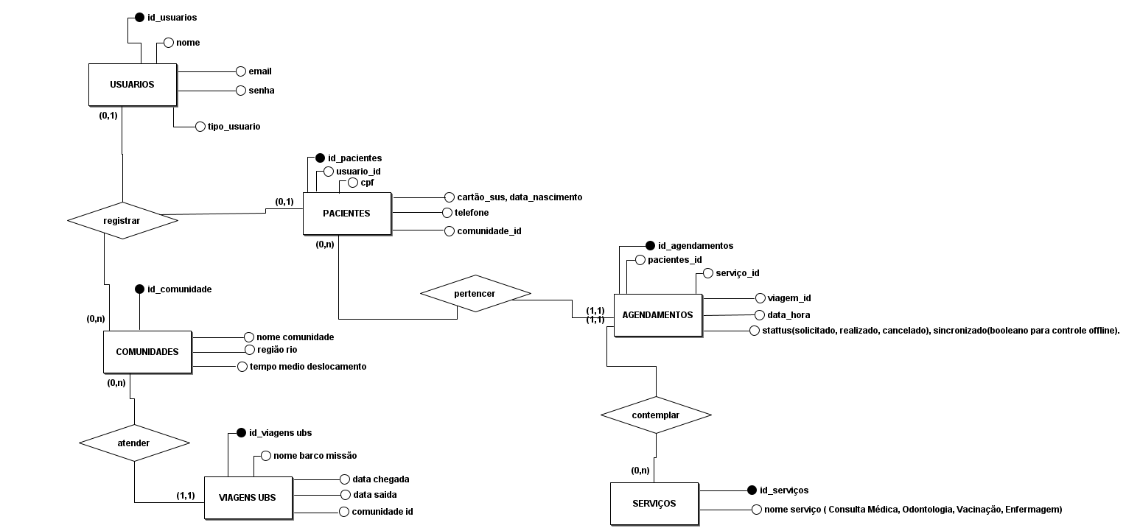
figura 1. Modelagem Conceitual
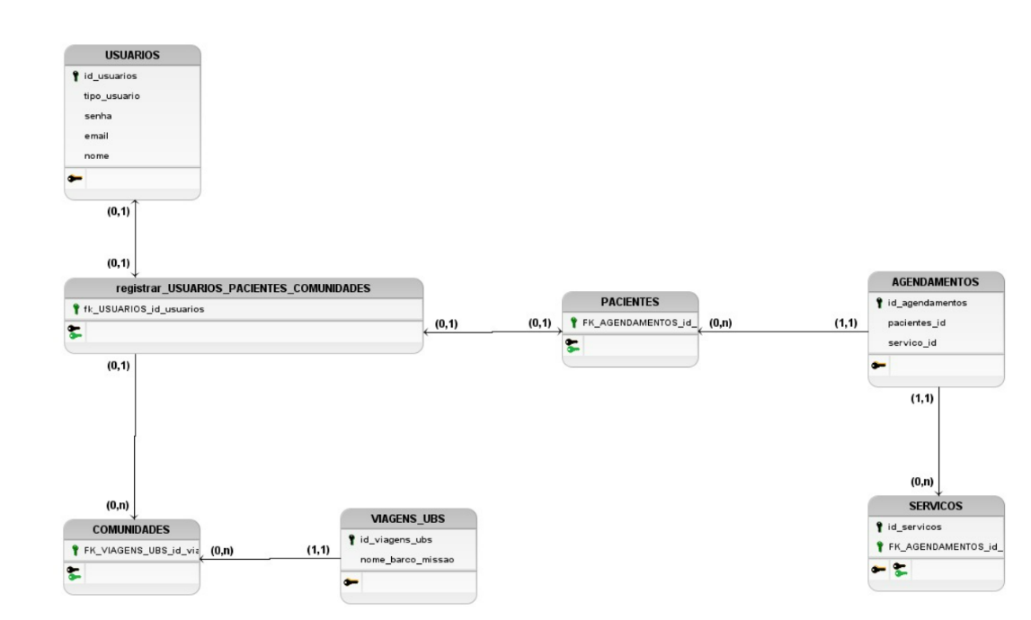
figura 2. Modelagem Lógico.

Banco de dados- Físico

-- Comunidades/Localidades de Atendimento
CREATE TABLE comunidades (
id SERIAL PRIMARY KEY,
nome VARCHAR(100) NOT NULL,
rio VARCHAR (50) NOT NULL,
localizacao GEOMETRY (Point, 4326) -- Coordenadas GPS da comunidade
);

-- Expedição/Viagem da Embarcação
CREATE TABLE expedicoes (
id SERIAL PRIMARY KEY,
embarcacao_nome VARCHAR(100) NOT NULL,
data_inicio DATE NOT NULL,
data_fim DATE NOT NULL,
status VARCHAR(20) DEFAULT 'PLANALTO' -- 'PLANEJADA', 'EM_ANDAMENTO', 'CONCLUIDA'
);

-- Cronograma por Comunidade em uma Expedição
CREATE TABLE paradas_expedicao (
id SERIAL PRIMARY KEY,
expedicao_id INT REFERENCES expedicoes(id),

comunidade_id INT REFERENCES comunidades(id),
data_chegada TIMESTAMP NOT NULL,
data_saida TIMESTAMP NOT NULL,
vagas_medicas INT DEFAULT 30,
vagas_odontology INT DEFAULT 20
);

-- Usuários / Pacientes Ribeirinhos
CREATE TABLE pacientes (
id SERIAL PRIMARY KEY,
cns VARCHAR(15) UNIQUE NOT NULL, -- Cartão Nacional de Saúde
cpf VARCHAR(11) UNIQUE,
nome VARCHAR(150) NOT NULL,
comunidade_id INT REFERENCES comunidades(id),
sync_status BOOLEAN DEFAULT true -- Controle de sincronização offline
);
-- Agendamentos
CREATE TABLE agendamentos (
id UUID PRIMARY KEY DEFAULT gen_random_uuid(),
parada_id INT REFERENCES paradas_expedicao(id),
paciente_id INT REFERENCES pacientes(id),
especialidade VARCHAR(50) NOT NULL, -- 'CLINICO_GERAL', 'ODONTOLOGIA', 'ENFERMAGEM'
horario_estimado TIMESTAMP NOT NULL,
status VARCHAR(20) DEFAULT 'AGENDADO', -- 'AGENDADO', 'ATENDIDO', 'FALTOU'
created_at TIMESTAMP DEFAULT CURRENT_TIMESTAMP);

7 METODOLOGIA
7.1 Diagrama de Caso de Uso. Sistema Web de Agendamento para Unidade de Saúde Fluvial.

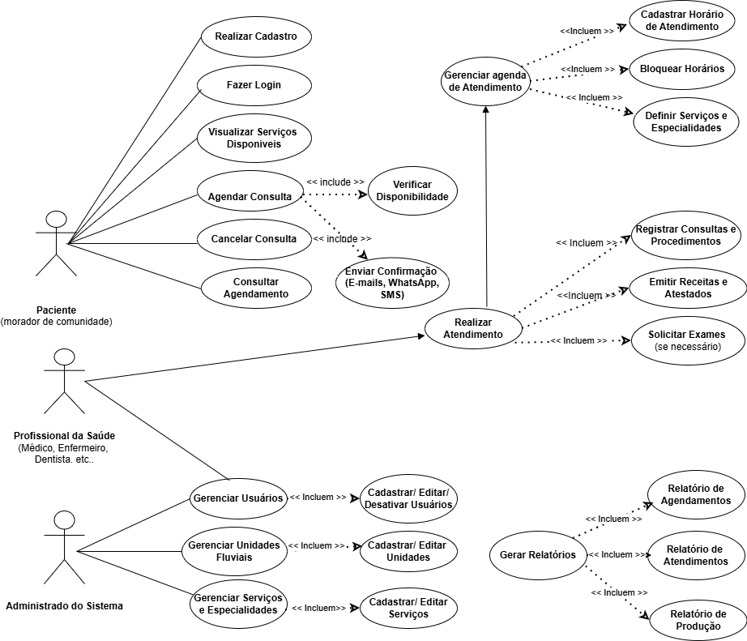
Figura: Diagrama de Caso de Uso.

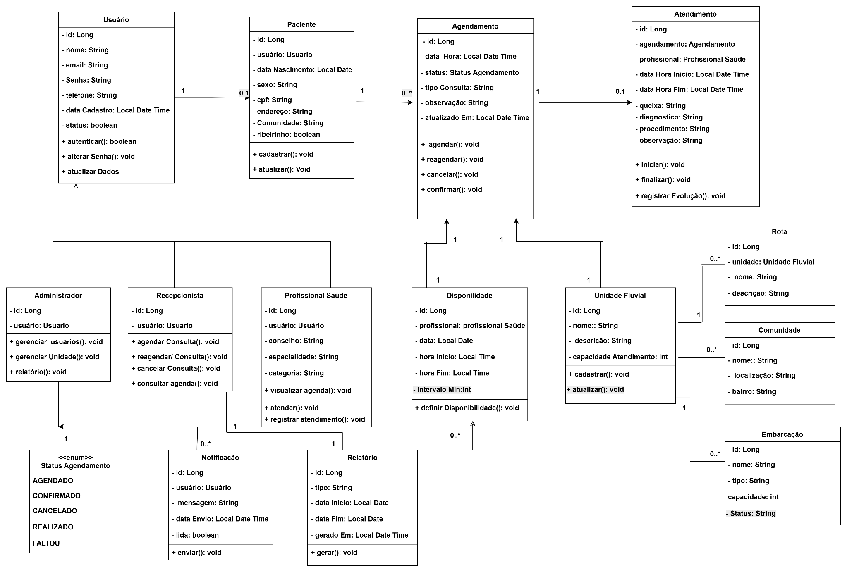
Figura: Diagrama de Classe.

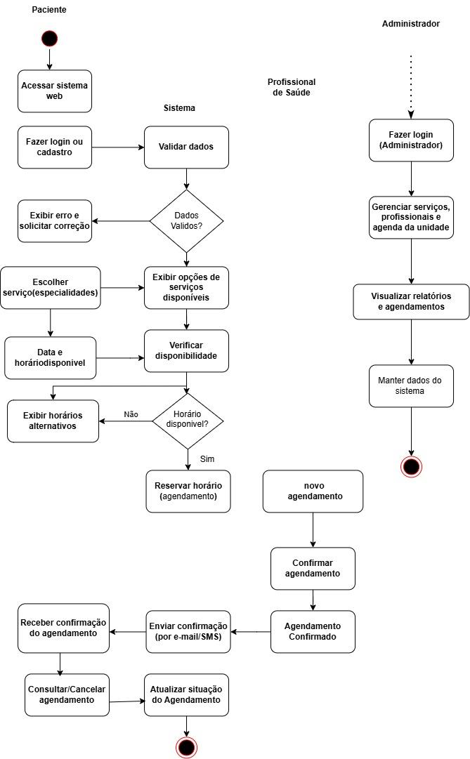

Figura 1. Diagrama de Atividade.

7.2 Tabelas de Atores Caso de Uso.

Ordem Numeração | Casos de Uso | Relacionamentos
UC001
UC002
UC004
UC005

Atores | Paciente (morador da Comunidade) /Cliente
Pré-Condições | Usuários cadastrados no sistema
Trigger: | Apertar o botão para realizar o login ou selecionar um serviço de agendamento.
Fluxo Principal: | • Usuário informa CPF ou Login. [RN001]  • Usuário informa senha. [RN001]  • Sistema valida credenciais. [RN001]  • Sistema solicita autenticação em dois fatores.  • Usuário informa código de validação.  • Sistema concede acesso ao painel do paciente.  • Usuário visualiza serviços disponíveis e seleciona a opção desejada.  • Usuário realiza agendamento, cancelamento ou consulta de horários.  • Sistema verifica disponibilidade e envia confirmação (E-mail/WhatsApp/SMS).
Fluxo Alternativo: | • Credenciais inválidas.  • Sistema exibe mensagem de erro.  • Retorna para tela de login.
Pós-condições: | Usuário autenticado e operação de agendamento/consulta registrada com sucesso no sistema.
Regras de Negócios: | RN001 - Apenas clientes autenticados podem realizar operações.
Tabela 1. Caso de uso Paciente.

Atores | Profissional de Saúde (Médico, Enfermeiro, Dentista, etc.).
Pré-Condições | Usuário profissional previamente cadastrado e ativo no sistema.
Trigger: | Apertar o botão para acessar o módulo de atendimento ou gestão de agenda.
Fluxo Principal: | • Usuário informa credenciais profissionais e realiza o login. [RN001]  • Sistema valida credenciais e perfil de acesso.  • Usuário gerencia sua agenda de atendimento (cadastrar horários, bloqueia horários ou define serviços e especialidades).  • Usuário inicia o atendimento do paciente.  • Usuário registra consultas e procedimentos realizados.  • Usuário emite receitas e atestados.  • Usuário solicita exames (se necessário).
Fluxo Alternativo: | • Horários conflitantes na agenda ou credenciais inválidas.  • Sistema exibe mensagem de erro e impede o salvamento do registro.  • Retorna para a tela de gerenciamento de agenda ou atendimento.
Pós-condições: | . Prontuário/atendimento do paciente registrado e agenda do profissional atualizada.
Regras de Negócios: | RN001 - Apenas profissionais de saúde autenticados podem realizar operações.
Tabela 2. Caso de uso Profissional de Saúde.

Atores | Administrador do Sistema.
Pré-Condições | Usuário com nível de permissão administrativo autenticado no sistema.
Trigger: | Apertar o botão de acesso ao painel administrativo ou geração de relatórios.
Fluxo Principal: | • Usuário informa credenciais administrativas e realiza login. [RN001]  • Sistema valida credenciais de perfil gestor.  • Usuário realiza o gerenciamento de usuários (cadastrar, editar ou desativar usuários).  • Usuário gerencia unidades fluviais (cadastrar ou editar unidades).  • Usuário gerencia serviços e especialidades oferecidas (cadastrar ou editar serviços).  • Usuário solicita a geração de relatórios gerenciais (Agendamentos, Atendimentos e Produção).  • Sistema processa os dados e exibe/exporta os relatórios solicitados.
Fluxo Alternativo: | • Falha no processamento de dados ou dados ausentes para os parâmetros do relatório.  • Sistema exibe mensagem de erro na consulta.  • Retorna para a tela de seleção de relatórios ou parâmetros
Pós-condições: | Parâmetros cadastrais atualizados e relatórios gerenciais gerados com sucesso.
Regras de Negócios: | RN001 - Apenas administradores autenticados podem realizar operações de parametrização e extração de dados.
Tabela 3. Caso de uso Administrador do Sistema.

7.3 Tabelas do Banco de Dados.

ENTIDADE INFORMAÇÃO
Entidade | Comunidades/Localidades de Atendimento.
Descrição | Armazena as comunidades e localidades onde são realizados os atendimentos de saúde fluvial/ribeirinha.
Nome Tabela | Comunidades.
Volume esperado | Baixo a médio, estimado inicialmente entre 50 e 500 comunidades/localidades cadastradas.
Tempo de retenção | Permanente, enquanto a comunidade fizer parte da área de atendimento do sistema.
Rotina de limpeza | Não realizar exclusão física. Comunidades que deixarem de ser atendidas devem ser inativadas, preservando o histórico dos atendimentos.
ATRIBUTOS
Atributo | Nome do campo | Tipo de dado | Tamanho | Restrição | Descrição
Identificador | id | Serial | — | PK, NOT NULL | Identificador único da comunidade.
Nome | nome | VARCHAR | 100 | NOT NULL | Nome da comunidade ou localidade de atendimento
Rio | rio | VARCHAR | 50 | NOT NULL | Nome do rio onde a comunidade está localizada.
Localização | localizacao | GEOMETRY  (Point, 4326) | — | NULL | Coordenadas geográficas da comunidade obtidas por GPS.
Status | ativo | BOOLEAN | — | NOT NULL, DEFAULT TRUE | Indica se a comunidade está atualmente ativa para atendimento.
Data de cadastro | data_cadastro | TIMESTAMP | — | NOT NULL, DEFAULT CURRENT_TIMESTAMP | Data e horário em que a comunidade foi cadastrada.
Observação | observação | VARCHAR | 255 | NULL | Informações complementares sobre a comunidade ou localidade.
Tabela 1: Comunidades Banco de dados.

ENTIDADE EXPEDIÇÃO
Entidade | Expedição/ Viagem da Embarcação
Descrição | Registra as viagens ou expedições realizadas pela embarcação para atendimento das comunidades ribeirinhas.
Nome Tabela | Expedição
Volume esperado | Médio, estimando inicialmente entre 20 e 100 expedições por ano.
Tempo de retenção | Permanente, para manter o histórico das viagens e dos atendimentos realizados.
Rotina de limpeza | Não excluir expedições concluídas. Manter o histórico para consultas, relatórios e acompanhamento das atividades.
ATRIBUTOS
Atributo | Nome do campo | Tipo de dado | Tamanho | Restrição | Descrição
Identificador | id | SERIAL | — | PK, NOT NULL | Identificador único da expedição.
Nome da embarcação | embarcacao_nome | VARCHAR | 100 | NOT NULL | Nome da embarcação utilizada na expedição.
Data de início | data_inicio | DATE | — | NOT NULL | Data prevista ou efetiva de início da viagem.
Data de fim | data_fim | DATE | — | NOT NULL | Data prevista ou efetiva de encerramento da viagem.
Status | status | VARCHAR | 20 | DEFAULT 'PLANEJADA | Situação atual da expedição: planejada, em andamento ou concluída.
Tabela 2. Expedição Banco de dados.

ENTIDADE CRONOGRAMAMA
Entidade | Cronograma por Comunidade em uma Expedição
Descrição | Registra as paradas de uma expedição em cada comunidade, incluindo data e horário de chegada e saída e a quantidade de vagas disponíveis para atendimento médico e odontológico.
Nome Tabela | Paradas_expedicao
Volume esperado | Médio a alto, dependendo da quantidade de expedições e comunidades atendidas.
Tempo de retenção | Permanente, para manter o histórico dos cronogramas e atendimentos realizados.
Rotina de limpeza | Não excluir registros de paradas concluídas. Manter o histórico para consultas, relatórios e planejamento de novas expedições.
ATRIBUTOS
Atributo | Nome do campo | Tipo de dado | Tamanho | Restrição | Descrição
Identificador | id | SERIAL | — | PK, NOT NULL | Identificador único da parada da expedição.
Expedição | expediçao_id | INT | — | FK, NOT NULL | Identifica a expedição à qual a parada pertence.
Comunidade | comunidade_id | INT | — | FK, NOT NULL | Identifica a comunidade que será atendida.
Data de chegada | data chegada | TIMESTAMP | — | NOT NULL | Data e horário previstos ou realizados para chegada da embarcação.
Data de saída | data_saida | TIMESTAMP | — | NOT NULL | Data e horário previstos ou realizados para saída da embarcação.
Vagas médicas | vagas_medicas | INT | — | DEFAULT 30 | Quantidade de vagas disponíveis para atendimento médico.
Vagas odontológicas | vagas_odontologicas | INT | — | DEFAULT 30 | Quantidade de vagas disponíveis para atendimento odontológico.
Tabela 3. Cronograma por Comunidade em uma Expedição Banco de dados.

ENTIDADE USUÁRIOS
Entidade | Usuários / Pacientes Ribeirinhos
Descrição | Armazena os dados cadastrais dos pacientes ribeirinhos que utilizam os serviços de saúde oferecidos durante as expedições.
Nome Tabela | Pacientes
Volume esperado | Alto, podendo chegar a centenas ou milhares de pacientes cadastrados, conforme a quantidade de comunidades atendidas.
Tempo de retenção | Permanente, mantendo o histórico cadastral do paciente para facilitar futuros atendimentos e agendamentos.
Rotina de limpeza | Não realizar exclusão física dos pacientes. Registros devem ser preservados para manter o histórico. Caso necessário, utilizar um campo de status para inativação do cadastro.
ATRIBUTOS
Atributo | Nome do campo | Tipo de dado | Tamanho | Restrição | Descrição
Identificador | id | SERIAL | — | PK, NOT NULL | Identificador único do paciente.
Cartão Nacional de Saúde | cns | VARCHAR | 15 | UNIQUE, NOT NULL | Número do Cartão Nacional de Saúde (CNS) do paciente.
CPF | cpf | VARCHAR | 11 | UNIQUE, NULL | Cadastro de Pessoa Física do paciente, quando disponível.
Nome | nome | VARCHAR | 150 | NOT NULL | Nome completo do paciente.
Comunidade | comunidade_id | INT | — | FK, NULL | Identifica a comunidade onde o paciente reside.
Status de sincronização | sync_status | BOOLEAN | — | DEFAULT TRUE | Indica se os dados do paciente estão sincronizados com o servidor central
Tabela 4. Usuários / Pacientes ribeirinhos Banco de dados.

ENTIDADE
Entidade | Agendamentos
Descrição | Registra os agendamentos dos pacientes para os serviços de saúde disponíveis durante as paradas das expedições.
Nome Tabela | agendamentos
Volume esperado | Alto, pois cada parada de uma expedição poderá gerar diversos agendamentos para atendimento médico, odontológico e de enfermagem.
Tempo de retenção | Permanente, para manter o histórico dos atendimentos realizados, faltas e agendamentos.
Rotina de limpeza | Não excluir agendamentos concluídos ou cancelados. Manter o histórico para relatórios e acompanhamento dos atendimentos.
ATRIBUTOS
Atributo | Nome do campo | Tipo de dado | Tamanho | Restrição | Descrição
Identificador | id | UUID | 36 caracteres | PK, NOT NULL, DEFAULT | Identificador único do agendamento.
Parada da expedição | parada_id | INT | — | FK, NOT NULL | Identifica a parada da expedição onde ocorrerá o atendimento.
Paciente | paciente_id | INT | — | FK, NOT NULL | Identifica o paciente que realizou o agendamento.
Especialidade | especialidade | VARCHAR | 50 | NOT NULL | Tipo de atendimento solicitado, como clínico geral, odontologia ou enfermagem.
Horário estimado | horario_estimado | TIMESTAMP | — | NOT NULL | Data e horário previstos para o atendimento.
Status | status | VARCHAR | 20 | DEFAULT 'AGENDADO' | Situação do agendamento: agendado, atendido ou faltou.
Data de criação | created_at | TIMESTAMP | — | DEFAULT CURRENT_TIMESTAMP | Data e horário em que o agendamento foi criado.
Tabela5.Banco de dados.
8 ÓRGÃOS ENVOLVIDOS
O desenvolvimento e a operação de um Sistema Web de Agendamento para UBS Fluvial (UBSF) envolvem uma rede multidisciplinar de órgãos governamentais, reguladores, forças armadas e entidades de saúde.

8.1Esfera da Saúde Pública (Gestão e Financiamento)
- Ministério da Saúde (MS): Define as diretrizes da Política Nacional de Atenção Básica (PNAB), financia o credenciamento das equipes e embarcações das UBSF e mantém os sistemas nacionais de informação (e-SUS APS/PEC), aos quais o software precisará se integrar.
- Secretarias Municipais de Saúde (SMS): Gestoras diretas da UBSF. São responsáveis por definir os requisitos operacionais do sistema, gerenciar as equipes médicas e os Agentes Comunitários de Saúde (ACS) que utilizarão o software na ponta.
- Secretarias Estaduais de Saúde (SES): Atuam no apoio logístico, cofinanciamento e na regulação de média e alta complexidade (encaminhamento de pacientes atendidos na UBSF para hospitais de referência).

8.2 Logística, Defesa e Regulação Fluvial
- Marinha do Brasil (Capitania dos Portos): Regula e fiscaliza a trafegabilidade, segurança da navegação, lotação máxima e requisitos técnicos das embarcações de saúde que navegam nas calhas dos rios.
- ANTAQ (Agência Nacional de Transportes Aquaviários): Regulamenta a infraestrutura de apoio hidroviário e transporte aquaviário na região.
- Prefeituras Municipais / Defesa Civil Local: Monitoram a seca e a cheia dos rios (sazonalidade que impacta diretamente o calendário de rotas cadastrado no sistema).

8.3 Conectividade e Tecnologia
- MCTI / Telebras: Provedores de infraestrutura de conectividade pública via satélite (como o programa GESAC), essenciais para viabilizar a sincronização de dados do sistema em pontos remotos.
- Anatel: Regulamentação dos meios de telecomunicação e frequências de rádio/satélite utilizadas pelas equipes embarcadas.

8.4 Controle, Fiscalização e Controle Social
- Conselho Municipal de Saúde (CMS): Acompanha a aprovação dos calendários de rotas e fiscaliza a cobertura dos atendimentos prestados às comunidades ribeirinhas.
- ANVISA: Fiscaliza as condições sanitárias do barco, do armazenamento de medicamentos e da coleta de exames a bordo.
- Órgãos de Controle (TCU / TCE / MPF): Auditam a aplicação dos recursos públicos e a efetividade das viagens operacionais da UBSF.

8.5 Parcerias e Populações Tradicionais
- FUNAI e SESAI (Secretaria de Saúde Indígena): Articulação fundamental quando a rota da UBSF abrange ou tangencia territórios e comunidades indígenas.
- Lideranças Comunitárias e Associações de Ribeirinhos: Apoiam no pré-agendamento presencial e na organização da fila de atendimento antes da chegada da embarcação.

9 MECANISMOS E NORMAS DE EXECUÇÃO
A execução de um sistema web e da própria operação de uma Unidade Básica de Saúde Fluvial (UBSF) é regida por normas estritas do Ministério da Saúde, da Autoridade Marítima e por mecanismos operacionais específicos para ambientes de conectividade nula ou limitada.

9.1 Normas e Portarias Regulatórias (Esfera da Saúde)
- Portaria de Consolidação GM/MS nº 2/2017 (Anexo XXII - PNAB): Regulamenta as Unidades Básicas de Saúde Fluviais (UBSF). Define os parâmetros mínimos de infraestrutura, composição de equipe (Médico, Enfermeiro, Técnico de Enfermagem, Dentista, Auxiliar de Saúde Bucal e Agentes Comunitários) e a frequência obrigatória de viagens (mínimo de 20 dias de operação por mês).
- Portaria GM/MS nº 3.262/2020: Estabelece os critérios e incentivos financeiros federais para o custeio e manutenção das equipes de Saúde da Família Fluviais (eSFF).
- Lei Geral de Proteção de Dados (LGPD - Lei nº 13.709/2018): Como o sistema lida com dados sensíveis de saúde, exige criptografia em trânsito (HTTPS/TLS) e em repouso nos dispositivos dos Agentes Comunitários (SQLite/IndexedDB criptografados).
- Prontuário Eletrônico do Cidadão (e-SUS APS / PEC): O software deve obrigatoriamente seguir o modelo de dados e os dicionários do Ministério da Saúde para permitir a exportação dos atendimentos via arquivos no padrão Thrift / e-SUS.

9.2 Normas Técnicas e Fluviais (Autoridade Marítima e ANVISA)
- NORMAM-02/DPC (Diretoria de Portos e Costas - Marinha do Brasil): Regula a dotação de equipamentos de navegação, salvatagem, estabilidade, limite de passageiros/tripulantes e requisitos estruturais para embarcações que navegam em águas interiores.
- RDC ANVISA nº 50/2002: Dispõe sobre os projetos físicos de estabelecimentos assistenciais de saúde. Aplica-se à UBSF no tocante ao armazenamento de vacinas (cadeia de frio), expurgo, sala de esterilização e farmácia a bordo.

9.3 Mecanismos Operacionais de Execução do Sistema Web
Para viabilizar a metodologia Kanban no contexto ribeirinho, a execução do software assenta-se em quatro mecanismos técnicos principais:

A. Mecanismo de Sincronização e Resolução de Conflitos (Offline-First)
- Captura Local: O agente grava os agendamentos no navegador/tablet usando Service Workers e IndexedDB.
- Protocolo de Sincronização: Quando a UBSF atraca em um ponto com sinal de satélite ou 4G/GESAC, o sistema envia uma fila de mutações HTTP (mensagens POST/PUT represadas).
- Resolução de Conflitos (LWW - Last Write Wins): Se dois agentes alterarem o status do mesmo agendamento, prevalece o timestamp UTC registrado localmente no momento da alteração.

B. Mecanismo de Limite de Carga (WIP Limit Operacional)
- Teto de Triagem: O sistema impede o avanço de novos cards para a coluna "CONFIRMADO" caso o número total supere a capacidade da equipe médica a bordo no dia (evita que pacientes esperem sem atendimento e precisem retornar à comunidade sem assistência).

C. Mecanismo de Exportação/Sincronização com o e-SUS Central
- Ao final de cada missão/viagem, os prontuários e agendamentos executados são processados por uma rotina de batch que gera os arquivos. esus e os transmite ao servidor do e-SUS PEC do município.

4. Fluxo de Execução da Missão (Ciclo Operacional)
[ Planejamento / Rota ] ──> [ Pré-Agendamento ] ──> [ Execução A Bordo ] ──> [ Sincronização ]
(Secretaria) (ACS em Terra) (Equipe da UBSF) (Satélite / Porto)
- Pré-Viagem: A Secretaria cadastra as datas da Missão/Rota e as comunidades que serão visitadas.
- Pré-Agendamento: Agentes de saúde (ACS) usam a aplicação PWA offline para registrar a demanda e preencher a coluna "SOLICITADO" do Kanban.
- Chegada da UBSF: O barco chega, a equipe faz a triagem presencial, ajusta prioridades no Kanban e move os pacientes para "CONFIRMADO" e depois "EM ATENDIMENTO".
- Pós-Atendimento: O sistema registra a finalização, atualiza o estoque de medicamentos a bordo e faz upload dos dados assim que a conexão é restabelecida.
10 ORÇAMENTO

Ordem | Descrição dos materiais | Unidade | Quantidade | Valor Unitário  (R$) | Valor Parcial  (R$)
1 | Papel Ofício | Resma | 1
2 | Tinta Preta Ref. N° para impressora Modelo |  | 1
3 | Tinta Colorida Ref. N° para impressora Modelo |  | 1
4 | Encadernação
Subtotal
(R$)
Tabela1.Orçamento

11 CRONOGRAMA.

ATIVIDADES PRÁTICAS SUPERVISIONADAS | DATAS/DIAS/SEMANAS
 | 18 | 19 | 20 | 21 | 24 | 25 | 26 | 27 | 28 | 31 | 1 | 2 | 3 | 4 | 8
Definição da temática/área do projeto e seleção de material para pesquisa.
Caracterização da problemática e elaboração da justificativa.
Definição da área de abrangência.
Definição dos objetivos e das metas do projeto.
Definição das fases de execução e da metodologia.
Especificação dos órgãos envolvidos com o projeto.
Descrição dos mecanismos e normas de execução.
Elaboração do orçamento do projeto.
Aplicação do estudo e elaboração do projeto.
Apresentação oral do projeto.

12 REFERÊNCIAS

BRASIL. Ministério da Saúde. Política Nacional de Saúde Integral das Populações do Campo, da Floresta e das Águas.
BRASIL. Ministério da Saúde. Portaria nº 2.866, de 2 de dezembro de 2011. Institui a Política Nacional de Saúde Integral das Populações do Campo e da Floresta.
BRASIL. Ministério da Saúde. Diretrizes para a atenção integral à saúde das populações do campo, floresta e águas e povos e comunidades tradicionais.
BRASIL. Ministério da Saúde. Unidades Básicas de Saúde Fluviais.
BRASIL. Ministério da Saúde. Serviços para populações do campo, floresta e águas, incluindo UBSF e equipes de saúde ribeirinhas.
BRASIL. Constituição da República Federativa do Brasil de 1988. Brasília, DF: Presidência da República, 1988.
BRASIL. Ministério da Saúde. Política Nacional de Saúde Integral das Populações do Campo, da Floresta e das Águas. Brasília, DF: Ministério da Saúde.
BRASIL. Ministério da Saúde. Política Nacional de Atenção Básica (PNAB). Brasília, DF: Ministério da Saúde, 2017.
BRASIL. Ministério da Saúde. Unidades Básicas de Saúde Fluviais (UBSF). Brasília, DF: Ministério da Saúde.
BRASIL. Ministério da Saúde. Saúde das populações do campo, da floresta e das águas. Brasília, DF: Ministério da Saúde.
BRASIL. Ministério da Saúde. Sistema Único de Saúde (SUS): princípios e diretrizes. Brasília, DF: Ministério da Saúde.
BARDIN, Laurence. Análise de conteúdo. São Paulo: Edições 70, 2016.
LAUDON, Kenneth C.; LAUDON, Jane P. Sistemas de informação gerenciais. São Paulo: Pearson.
PRESSMAN, Roger S.; MAXIM, Bruce R. Engenharia de software: uma abordagem profissional. Porto Alegre: AMGH.
SOMMERVILLE, Ian. Engenharia de software. São Paulo: Pearson.
STAIR, Ralph M.; REYNOLDS, George W. Princípios de sistemas de informação. São Paulo: Cengage Learning.
TURBAN, Efraim; VOLONINO, Linda. Tecnologia da informação para gestão: em busca de um melhor desempenho estratégico e operacional. Porto Alegre: Bookman.

ORGANIZAÇÃO MUNDIAL DA SAÚDE. Estratégia global sobre saúde digital 2020–2025. Genebra: Organização Mundial da Saúde, 2021.
ORGANIZAÇÃO PAN-AMERICANA DA SAÚDE. Sistemas de informação para a saúde. Washington, DC: OPAS.
https://chatgpt.com/c/6a870c49-4a0c-83e9-878f-69536eab3e64

13 APÊNDICE

14 ANEXO

